某物质R是人类生命活动中不可缺少的物质。已知R的相对分子质量为150，其中含碳元素40%，含氢元素6.7%，其余为氧元素。则R的化学式为（ ）
A. 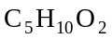 B. 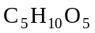 C. 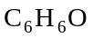 D. 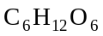
解析：
C原子个数：150×40%÷12＝5；H原子个数：150×6.7%÷1≈10；O原子个数：（150－5×12－1×10）÷16＝5。
答案：B

